3.电磁感应现象及应用

知识点一 划时代的发现
1.（2025·浙江温州“十五校联合体”高二上期中）在电磁学发展过程中，下列说法不正确的是（ ）
A.法拉第发现了电磁感应现象
B.奥斯特发现了电流的磁效应
C.洛伦兹发现了电荷间相互作用力的规律
D.安培提出了分子电流假说
2.〔多选〕（2025·浙江台州书生中学校考期末）从1822年至1831年的近十年时间里，法拉第心系“磁生电”。在他的研究过程中有两个重要环节：（1）敏锐地觉察并提出“磁生电”的闪光思想；（2）通过大量实验，将“磁生电”（产生感应电流）的情况概括为五种：变化的电流、变化的磁场、运动的恒定电流、运动的磁体、在磁场中运动的导体。结合你学过的相关知识，试判断下列说法正确的是（ ）
A.环节（1）提出“磁生电”思想是受到了奥斯特的“电流磁效应”的启发
B.环节（1）提出“磁生电”思想是为了对已经观察到的“磁生电”现象做出合理解释
C.环节（2）中五种“磁生电”条件都可以概括为“穿过闭合导体回路的磁通量发生变化”
D.环节（2）中“在磁场中运动的导体”这种情况不符合“穿过闭合导体回路的磁通量发生变化”这一条件
知识点二 产生感应电流的条件 电磁感应现象的应用
3.（2024·浙江学业考试）如图所示，线圈A通过滑动变阻器和开关连接到电源上，线圈B的两端连接到电流表上，把线圈A装在线圈B的里面。仅通过下列操作，线圈B中没有电流产生的是（ ）
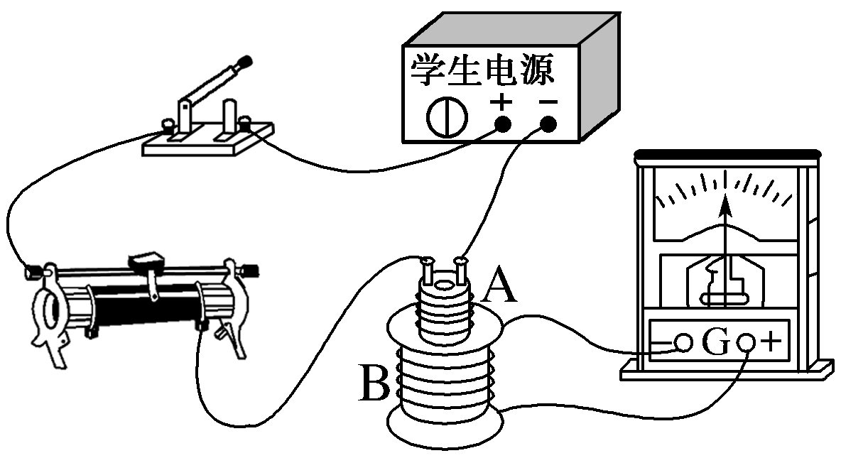
A.开关闭合瞬间
B.开关断开瞬间
C.开关闭合后变阻器滑片迅速移动
D.开关闭合后变阻器滑片保持不动
4.下列图中能产生感应电流的是（ ）
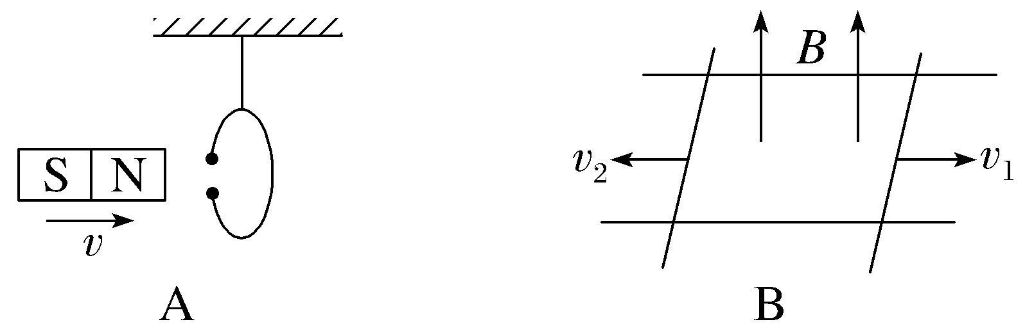
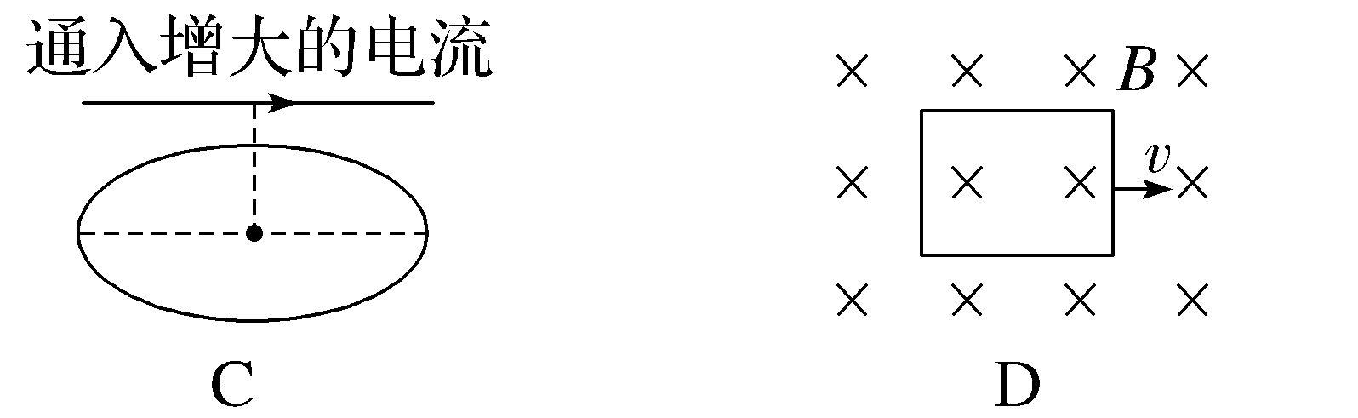
5.（人教版必修第三册P118·T4改编）如图所示，矩形导线框abcd处于竖直面内，直导线MN与bc边平行且与线框平面共面，并通以向上的电流i，则以下情况不能使线框中产生感应电流的是（ ）
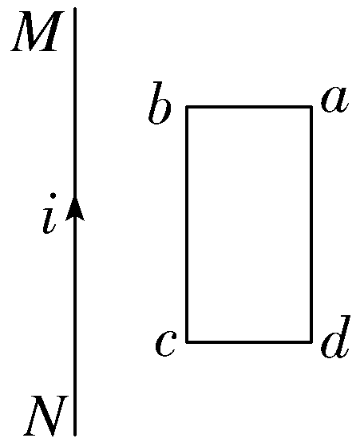
A.线框以直导线MN为轴转动
B.线框以ad边为轴转动
C.线框沿线框平面向右平移
D.增大直导线中的电流i
6.如图所示，在匀强磁场中的矩形金属轨道上，有等长的两根金属棒ab和cd，它们以相同的速度做匀速运动，则（ ）
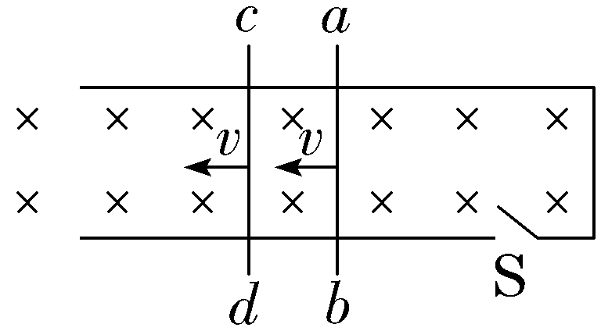
A.断开开关S，ab中有感应电流
B.闭合开关S，ab中有感应电流
C.无论断开还是闭合开关S，ab中都有感应电流
D.无论断开还是闭合开关S，ab中都没有感应电流
7.如图，电吉他中拾音器的线圈绕在磁体上。工作时，拨动被磁体磁化的琴弦，线圈就能将振动产生的信号转换为电信号并传送到音箱发出声音，则（ ）
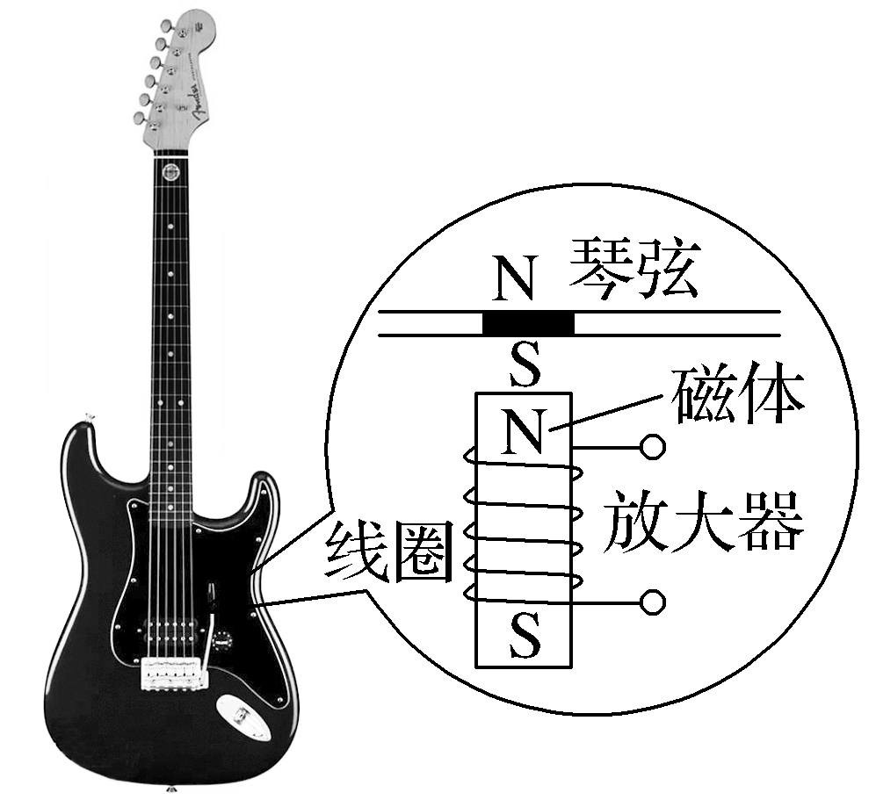
A.琴弦振动时，琴弦中将产生感应电流
B.琴弦振动时，穿过线圈的磁通量不发生变化
C.若取走磁体，拾音器无法正常工作
D.若用软铁芯替代磁体，拾音器依然可以正常工作

8.（人教版必修第三册P118·T3改编）如图所示，一有限范围的匀强磁场的宽度为d，将一边长为l的正方形导线框由磁场边缘以速度v匀速通过磁场区域，若d＞l，则在线框通过磁场区域的过程中，不产生感应电流的时间为（ ）
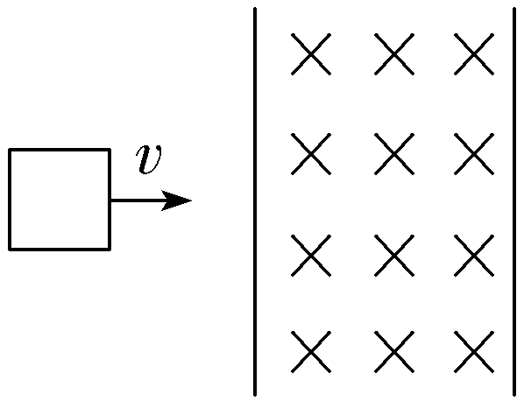
A.$\frac{d}{v}$ B.$\frac{l}{v}$
C.$\frac{d－l}{v}$ D.$\frac{d－2l}{v}$
9.〔多选〕如图所示，是一水平放置的矩形线圈abcd，在细长的磁体的N极附近竖直下落，整个下落过程中线圈保持水平，由图中的位置A经过位置B到位置C，这三个位置都靠得很近且位置B刚好在条形磁体的中心轴线上。在这个过程中，下列说法正确的是（ ）
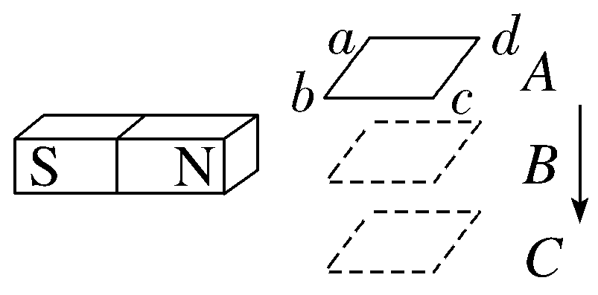
A.由位置A到位置B，线圈内不产生感应电流
B.由位置A到位置B，线圈内产生感应电流
C.由位置B到位置C，线圈内产生感应电流
D.由位置B到位置C，线圈内不产生感应电流
10.如图所示，水平面内有两条相互垂直且彼此绝缘的通电长直导线，以它们为坐标轴构成一个平面直角坐标系。四个相同的圆形闭合线圈在四个象限内完全对称放置，两直导线中的电流大小与变化情况完全相同，电流方向如图所示，当两直导线中的电流都减小时，四个线圈a、b、c、d中感应电流的情况是（ ）
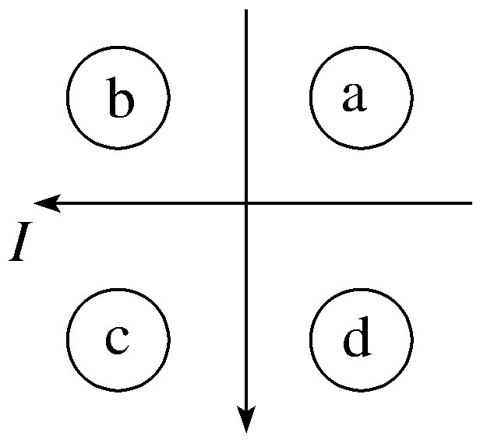
A.线圈a中无感应电流
B.线圈b中无感应电流
C.线圈c中有感应电流
D.线圈a、b、c、d中均无感应电流
11.探究产生感应电流条件的实验步骤如图甲、乙、丙所示。
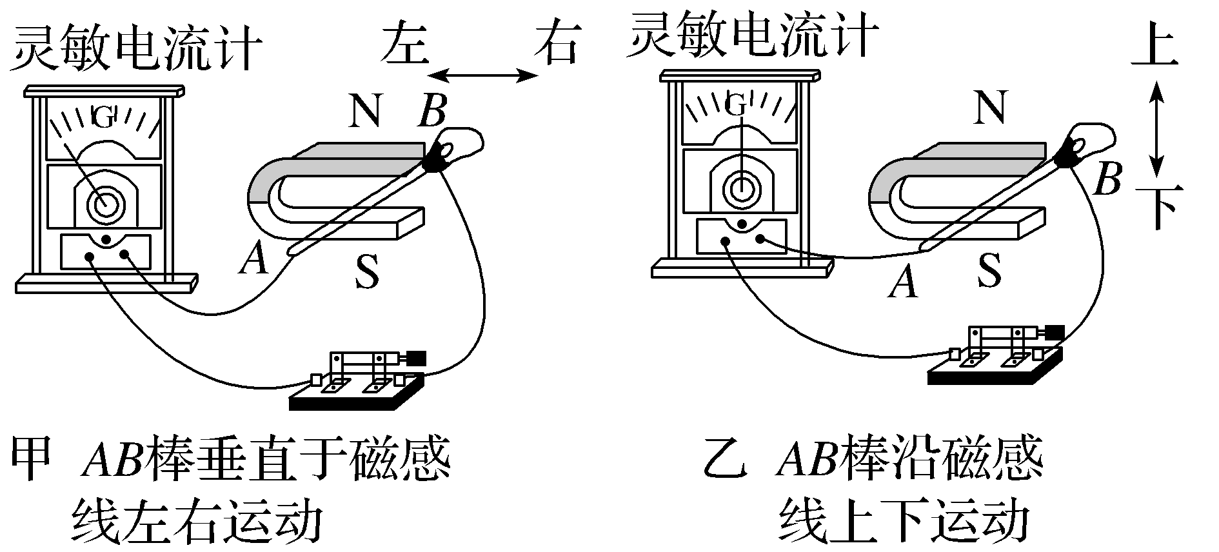
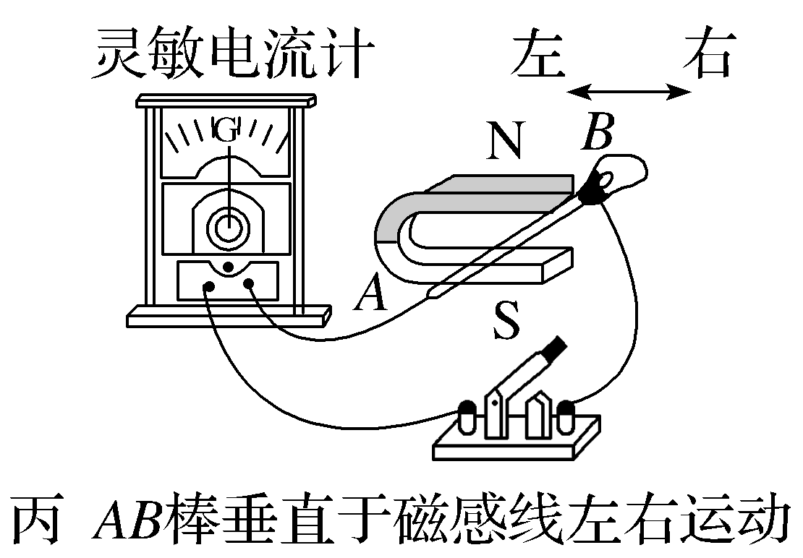
（1）本实验中，我们通过观察 来判断电路中是否有感应电流；
（2）通过比较图甲和丙可知，产生感应电流的一个条件是电路要 ，通过比较图 可知，产生感应电流的另一个条件是导体要在磁场中做切割磁感线运动；
（3）若图甲中AB棒不动，磁铁左右水平运动，电路中 （选填“有”或“无”）感应电流。

12.如图所示，固定于水平面上的金属架CDEF处在竖直向下的匀强磁场中，金属棒MN沿框架以速度v向右做匀速运动。t＝0时，磁感应强度为B₀，此时MN到达的位置使MDEN构成一个边长为l的正方形。
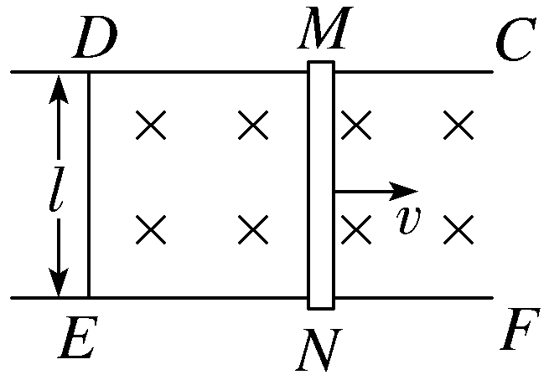
（1）求t＝0时穿过MDEN回路的磁通量；
（2）为使MN棒中不产生感应电流，从t＝0开始，磁感应强度B应怎样随时间t变化？请推导出这种情况下B与t的关系式。

